**全國律師聯合會 函**

地址：台北市中正區忠孝西路一段4號7樓C室

聯絡方式-電 話：02-23881707分機66

傳 真：02-23881708

聯絡人：應佳容

受文者：各地方律師公會

發文日期：中華民國113年5月1日

發文字號：（113）律聯字第113311號

速別：

密等及解密條件或保密期限：普通

附件：如文

主旨：本會能源法制委員會定於113年5月15日(週三)下午2時至5時假本會會議室舉辦「先進電力系統技術概論」講座，敬請轉知會員踴躍報名，請查照。

說明：

1. 隨函檢附DM乙份。
2. 相關議程及報名網址，詳如附件。

正本：各地方律師公會

副本：能源法制委員會 林主任委員啟瑩

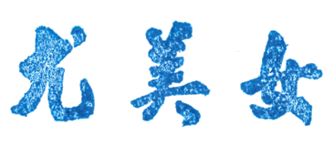

**理事長**